Efterevaluering af Lyttebiograf
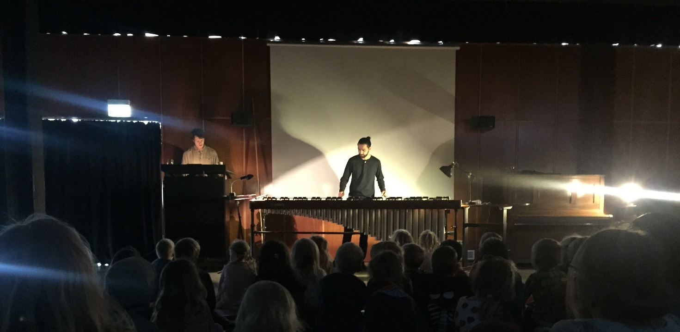

I forbindelse med projektet Auditiv litteraturformidling for børn, udarbejdede vi en ”prototype” som blev afprøvet på Åby Bibliotek.

Overordnet koncept:

En ”Lyttebiograf” går i denne bibliotekssammenhæng ud på, at en bibliotekar/formidler læser udvalgt børnelitteratur op og bliver akkompagneret af en musiker der spiller på marimba og andet slagtøj. Læsesituationen foregår i et mørkt rum, beklædt med madrasser og puder, som børnene kan slænge sig i. Marimbaen og oplæseren bliver lyst op af lamper, så der er mulighed for at følge med i hvad der sker, men ellers er konceptet at mørket skal skabe ro og opmærksomhed omkring lyden. Formidleren/bibliotekaren og musikeren har ikke indstuderet hvorledes tingene skal læses eller spilles – dette sker på et improvisatorisk plan fra musikerens side.

Motivation:

Motivationen for at afvikle et sådant arrangement i forbindelse med projektet, hang sammen med en nysgerrighed i forhold til at nytænke oplæsning for børn på biblioteket og eksperimentere med rummet, for at skabe en optimal ”lyttesituation”, der giver børnene en litterær oplevelse og giver inspiration og lyst til højtlæsning i hjemmet.

Erfaringer:

Vi afholdte 2 oplæsninger. Én for institutioner og én for private børnefamilier.

Institutioner:
Til denne oplæsning kom der 60 børn og deres pædagoger. Børnene var i første omgang meget begejstret for at se det store instrument, som var oplyst i det ellers mørke rum. Og de var meget koncentrerede og lyttende de første 20 minutter. De sidste 10 minutter var der nogen af børnene der begyndte at blive urolige og miste koncentrationen og dette fornemmede både oplæser og musiker. Musikeren begyndte at variere sit spil og skiftede til at spille på trommer, hvilket gav en fornyet interesse hos børnene, der fik dem til at holde ud. Overordnet en god oplevelse og mange positive tilbagemeldinger efterfølgende.

Private:
Til denne oplæsning kom der 70 mennesker, som var blandede børn og voksne.
Marimbaen vakte ligeledes begejstring og de første 15 minutter gik rigtig godt. Herefter begyndte de mindste børn (3 -4 år) at blive urolige og flere forlod oplæsningen for ikke at forstyrre. De ældre børn havde ingen problemer med at holde sig koncentrerede i 30 minutter, og flere lå på madrasser med lukkede øjne og lyttede til musikken og litteraturen. Efter forestillingen kom flere familier op og gav positiv respons og ville se marimbaen og flere fik lov at spille lidt på den.

Ved begge oplæsninger tegnede der sig altså et klart billede af at de mindste inden for projektets målgruppe (3 – 7 år) havde svært ved at koncentrerer sig i 30 minutter uden at blive aktiveret. De lidt ældre klarede dog dette uden problemer.
Man bør derfor overveje at sætte aldersgrænsen op til 5-6 år, forkorte oplæsningen eller indføre aktiverende/deltagende elementer.
Overvej også hvilken litteratur du som formidler læser op. De korte historier fungerede bedst og meget gerne nogle med fantasi, hvor lyden kan supplere til at danne billeder og forestillinger, der kan supplere historien.

